Trabajo Práctico 2
Sistemas Operativos
Alumno: Cristian H. Ortiz.

1.- Arranque de un Sistema Operativo
a) Que es el MBR?
Se conoce por registro de arranque principal o también como registro de arranque maestro MBR (Master Boot Record), a un sector del disco duro que se encarga de identificar, donde está la partición activa. Este sector contiene un pequeño programa (512 bytes) que carga un programa independiente llamado boot que contiene una secuencia de comandos necesarios que indicara cómo se cargará el sistema operativo.
(MBR, posee la tabla de particiones o segmentación del disco rígido).

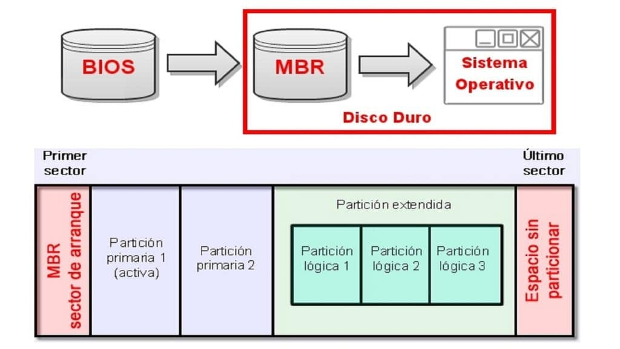
¿Que es el MBC?
El master boot code o código de inicio maestro (habitualmente abreviado como MBC) es una de las varias partes del master boot record (registro de inicio maestro). Realiza el primer conjunto de funciones importantes en el proceso de arranque. Consume 446 bytes del registro de inicio maestro y se usa solo en particiones primarias.
El master boot code utiliza los denominados campos CHS (Campos de Inicio y Fin del Cilindro, cabeza y sector) de la tabla de particiones para de esa manera lograr ubicar la parte del sector de arranque en la partición.
b) ¿Cuál es la funcionalidad de un “Gestor de Arranque”?
Un gestor de arranque es un pequeño programa para arrancar un sistema operativo. Habitualmente se instala en el MBR y asume el rol de MBC.
En una computadora en la que hay sólo un sistema operativo, no hay referencias a pantalla generalmente. Si hay un gestor de arranque, este programa nos permitirá elegir el sistema operativo a arrancar.
Los detalles varían de una plataforma a otra, pero en general los siguientes pasos representan el proceso de arranque (booteo). Cuando inicia la computadora, el BIOS realiza la Auto prueba de encendido (POST) junto con el descubrimiento e inicialización de los dispositivos iniciales, ya que el proceso de inicio del SO puede requerir el acceso a los discos, pantallas, teclados, etcétera.
¿Qué tipo existen?
GRUB (GRand Unified Bootloader, Gran cargador de inicio unificado).
LILO (Linux Loader) de Intel.
GAG (Gestor de arranque Gráfico).
LILO no se basa en un sistema de archivos específico. Funciona en una variedad de sistemas de archivos. GRUB en cambio, debe comprender el sistema de archivos y el formato de los directorios. GRUB tiene algunas ventajas con respecto a LILO: tiene una línea de comandos interactiva como, permite arrancar desde una red, y podría considerarse más seguro
¿Dónde se instalan?
Disco de arranque. IDE o SCSI o SATA.
Cite gestores de arranque conocidos.
EFI (Extensible Firmware Interface), es una especificación que desarrolló Intel, que es un nexo entre el sistema operativo y el firmware. Desde este punto de vista puede verse como una alternativa para reemplazar la BIOS.
La EFI usa el sistema GPT (GUID Partition table) para solucionar algunas limitaciones del MBR, tales como la cantidad de particiones y capacidad máxima del dispositivo particionado. GPT especifica la ubicación y formato de la tabla de particiones en un disco duro. Es parte de EFI. Puede verse como una sustitución del MBR como era pensado en la BIOS.
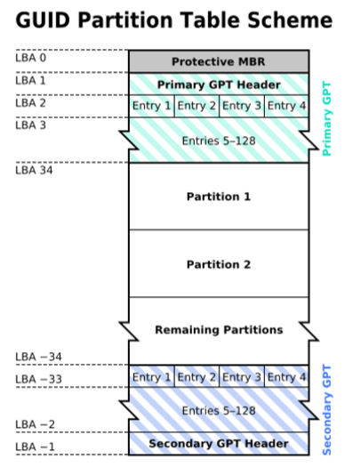
Figura 2: Esquema de particionado GPT.

Si bien se mantiene un MBR para tener compatibilidad con el esquema BIOS, la GPT en sí empieza en la cabecera de la tabla de particiones.
UEFI Forum es una alianza entre varias compañías líderes de tecnología, con el objetivo de “modernizar” el proceso de arranque. Incluye representantes de AMD, American Megatrends, Apple, Dell, HP, IBM, Insyde Software, Intel, Lenovo, Microsoft y Phoenix Technologies. Continuó la evolución del EFI, creando la especificación UEFI (Unified Extensible Firmware Interface).
UEFI aporta criptografía, autenticación por red, y una interfaz gráfica.

c) Cuáles son los pasos se suceden desde que se prende una computadora hasta
que el Sistema Operativo es cargado (bootstrap).
Paso 1. BIOS realiza la Auto prueba de encendido (POST) junto con el descubrimiento e inicialización de los dispositivos iníciales.
Paso 2. Lee el primer sector del disco de inicio, el MBR (Master Boot Record, Registro maestro de inicio).
Paso 3. Boot lee y comprende el directorio raíz del dispositivo de inicio, con cargadores de inicio unificados como GBUB o LILO de Intel.
Paso 4. Boot lee el kernel del sistema operativo, lo coloca en memoria y salta a él. En este punto termina su trabajo y el kernel está en ejecución.
En detalle:
- Se empieza a ejecutar el codigo del BIOS.
- El BIOS ejecuta el POST.
- El BIOS lee el sector de arranque (MBR).
- Se carga el gestor de arranque (MBC).
- El bootloader carga el kernel y el initrd.
- Se monta el initrd como sistema de archivos ra__z y se
- inicializan componentes esenciales (ej.: scheduler).
- El Kernel ejecuta el proceso init y se desmonta el initrd.
- Se lee el /etc/inittab.
- Se ejecutan los scripts apuntados por el runlevel 1.
- El _nal del runlevel 1 le indica que vaya al runlevel por defecto.
- Se ejecutan los scripts apuntados por el runlevel por defecto.
- El sistema esta listo para usarse.

d) ¿Es posible tener en una PC GNU/Linux y otro Sistema Operativo instalado?
Justifique.
Compatibilidad con otros Sistemas Operativos:
Como en cualquier sistema operativo, los programas ejecutables no son portables; es decir, los ejecutables de GNU/Linux no corren en otros sistemas operativos ni los ejecutables de otros sistemas operativos corren en GNU/Linux.
Lo que puede usarse para solucionar este problema son los emuladores. Un emulador es un programa que se encarga de correr un programa hecho para otro sistema operativo, haciendo las "traducciones" necesarias. En GNU/Linux existen dos excelentes emuladores: el DOSEmu y el WINE. El primero es para correr aplicaciones de DOS y el segundo de las distintas versiones de Windows. Debe notarse que al ser emuladores, no pueden correr todas las aplicaciones hechas para otros sistemas operativos, pero corren la mayoría. Ambos están en pleno desarrollo y acercándose a la meta de correr el 100de las aplicaciones.
No hay emuladores para otros sistemas UNIX, pero usualmente los códigos fuente si son compatibles. Esto quiere decir que en vez del ejecutable, puede obtenerse el programa para construir este ejecutable y crear un ejecutable de GNU/Linux.
Respecto a los datos, GNU/Linux puede acceder a discos con formato de DOS, Windows, OS/2, Macintosh, y otros UNIX. Existe un driver experimental para acceder a discos UNIX desde DOS o Windows.
Los protocolos de red soportados son los standard usados en la Internet (TCP/IP, HTTP, FTP), y otros como IPX, y el nativo de Windows NT (SMB). Gracias a esto pueden crearse redes entre estaciones GNU/Linux y estaciones con otros sistemas operativos sin diferenciar las unas de las otras.
También VirtualBox, es una herramienta que te permitirá emular un ordenador. VirtualBox es un programa de gran utilidad para todos aquellos que necesiten utilizar un sistema operativo puntualmente pero no quieran crear una partición en su equipo y por consiguiente tener que instalar dos sistemas operativos en el mismo ordenador. VirtualBox nos permite virtualizar un sistema operativo, es decir, crear un ordenador virtual en el que podremos instalar cualquier otro sistema.
Tener más de un Sistema Operativo:
Para esto, es suficiente con particionar el disco y poner cada sistema operativo en una partición distinta. Para elegir el sistema operativo, se instala un programa de arranque (GNU/Linux y OS/2 vienen con uno), que permite seleccionar que sistema iniciar. Una vez que LILO (Gestor de Arranque) determina qué sistema operativo iniciar, éste lo carga en la memoria y lleva el control de la máquina a ese sistema operativo. Una vez que se ha llevado a cabo la etapa 2 en memoria, LILO visualiza la pantalla inicial de Red Hat Linux con los diferentes sistemas operativos o kernel que han sido configurados para arrancar. Por defecto, si Red Hat Linux es el único sistema instalado, linux será la única opción disponible. Si el sistema tiene múltiples procesadores habrá una opción linux-up para el kernel del procesador único y una opción linux para los kernel de múltiples procesadores (SMP). Si LILO está configurado para arrancar otros sistemas operativos, estas entradas de arranque también aparecerán en pantalla. Las flechas direccionales permiten al usuario resaltar el SO deseado y la tecla [Intro] comenzará el proceso de arranque. Para accesar una línea de comandos boot: presione [Ctrl]-[X].

2.- Distribuciones de GNU/Linux
a) ¿Qué es una distribución de GNU/Linux?
Para entender lo que es una distribución Linux, es necesario entender en qué consiste un sistema operativo. hablamos del software que se encarga de controlar el ordenador y de ofrecer al usuario las herramientas para utilizar ese ordenador. Una distribución de GNU/Linux es una versión personalizada del sistema operativo original, el kernel o núcleo de Linux. Así se llama al código encargado de gestionar los recursos del hardware y facilitarlos a las distintas herramientas y programas del sistema operativo.
Nombre las principales distribuciones de GNU/Linux y cite diferencias básicas entre ellas.
Debian: es una distribución de GNU/Linux. Es considera una distribución madre, ya que a partir de Debian nacieron infinidad de distribuciones como Ubuntu o Mint entre otras. Quieres instalar Linux en un servidor, usa Debian.
Ubuntu: es una de las más utilizadas junto con Debian, se orienta a usos generales y se caracteriza por su compatibilidad de software y facilidad de uso equiparable a Mac OS X o Windows. Cuenta con varias versiones, entre las que destacan: Ubuntu Desktop, Xubuntu, Lubuntu y Ubuntu Server.
b) ¿En qué se diferencia una distribución de otra?
La condición de código libre, permite puede ampliar y modificar linux, existen más de 600 distribuciones. Linux es un kernel libre, cualquiera puede personalizarlo o ampliarlo, para añadir nuevas funciones. Aunque lógicamente hay un equipo de trabajo que se encargar de regular el código que se integra en el kernel del Linux de forma oficial. Más de 10.000 programadores han participado en el desarrollo de Linux.
Cada distribución Linux tiene un objetivo, que justifica su existencia y se diferencia en su kernel instalado y en sus actualizaciones. Ubuntu se centran en ser lo más amigables posible a la hora de instalarse o descargar programas. Si tienes un ordenador viejo, usa distros ligeras como Puppy Linux. -Deseas jugar a videojuegos en Linux, usa SteamOS es la mejor. Distro como Linux Mint aprovechan el hardware potente para competir con Windows o MacOS.

3.- Estructura de GNU/Linux.
a) Nombre cuales son los 3 componentes más fundamentales de GNU/Linux.
Las distro de GNU/Linux tienen en común el kernel, pero los componentes fundamentales del GNU/Linux son, (“ Bootloader”, “ Daemons” , “shell”).
El sistema operativo GNU/Linux se compone de los siguientes componentes:
Kernel. Este es el núcleo del sistema y envía instrucciones a la CPU, periféricos y memoria.
Bootloader. Los procesos que gestionan el arranque del sistema. En una computadora el usuario reconocería esto por la pantalla de bienvenida. En un dispositivo de red hay un estado que indica el proceso de arranque.
Daemons. Servicios en segundo plano que comienzan en el momento del arranque o después de que el sistema está completamente activo. Por ejemplo, el daemon de red activa todas las interfaces de red durante el arranque. Otros daemons son cosas como el tiempo y el DNS.
Shell. Esta es la línea de comandos de GNU/Linux. Puede ser intimidante para las personas que están acostumbradas a trabajar en entornos gráficos, pero la mayoría de los profesionales de la red están acostumbrados a operar en un shell.
Además de la shell, los servidores GNU/Linux también tienen un entorno de escritorio gráfico y aplicaciones que se ejecutan en la parte superior de la misma. Hay algunas aplicaciones de red para GNU/Linux, como análisis de tráfico, seguridad y
administración de redes, que también tienen interfaces gráficas, pero son mucho menos en número que las de servidores y escritorios. Algunos entornos de escritorio populares para Linux son GNOME (Entorno de modelo de objetos de Red de GNU) y KDE (Entorno de escritorio K).

b) Mencione y explique la estructura básica del Sistema Operativo GNU/Linux.
Un sistema Linux se puede considerar un tipo de pirámide, como se ilustra en la figura 10-1. En la parte inferior está el hardware, que consiste en CPU, memoria, discos, un monitor, teclado y otros dispositivos. En el hardware básico se ejecuta el sistema operativo. Su función es controlar el hardware y proveer una interfaz de llamadas al sistema para todos los programas. Estas llamadas al sistema permiten a los programas de usuario crear y administrar procesos, archivos y otros recursos.
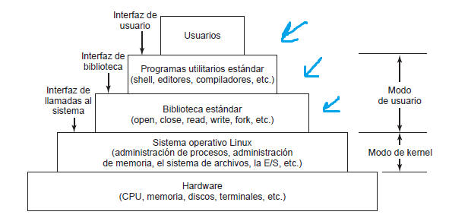
Figura 10-1. Los niveles en un sistema Linux.
Dicho esto, veremos en la figura 10-2 un post, mencionando y explicando la estructura básica del Sistema Operativo GNU/Linux.
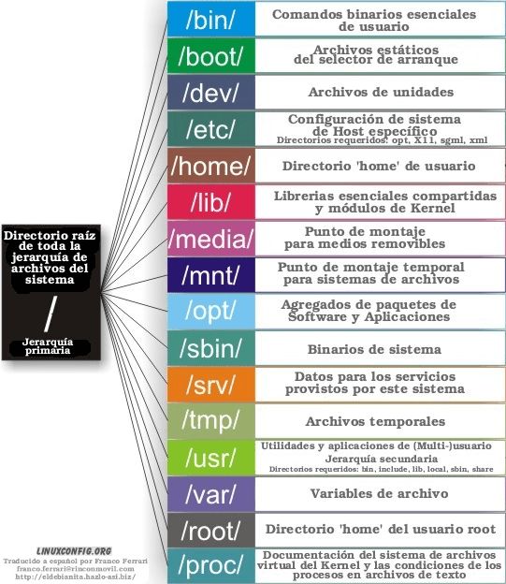
Figura 10.2. Estructura básica de GNU/Linux.
Descripción de la estructura del árbol de directorios:

<° / (raíz): Parecido a el directorio raíz “C:\” de los sistemas operativos DOS y Windows. Es el nivel más alto dentro de la jerarquía de directorios, es el contenedor de todo el sistema (accesos al sistema de archivos, incluyendo los discos extraíbles [CD’s, DVD’s, pendrives, etc.]).

<° /bin (binarios): Los binarios son los ejecutables de Linux (similar a los archivos .exe de Windows). Aquí tendremos los ejecutables de los programas propios del sistema operativo.

<° /boot (arranque): Aquí nos encontramos los archivos necesarios para el inicio de Linux, desde los archivos de configuración del cargador de arranque (Grub – Lilo), hasta el propio kernel del sistema.
Cargador de arranque (boot loader en inglés): es un programa sencillo (que no tiene la totalidad de las funcionalidades de un sistema operativo) diseñado exclusivamente para preparar todo lo que necesita el sistema operativo para funcionar.
Núcleo o kernel: es un software que constituye la parte más importante del sistema operativo. Es el principal responsable de facilitar a los distintos programas acceso seguro al hardware de la computadora o en forma básica, es el encargado de gestionar recursos, a través de servicios de llamada al sistema.
<° /dev (dispositivos): Esta carpeta contiene los dispositivos del sistema, incluso los que no se les ha asignado (montado) un directorio, por ejemplo micrófonos, impresoras, pendrives (memorias USB) y dispositivos especiales (por ejemplo, /dev/null). Linux trata los dispositivos como si fueran un fichero más para facilitar el flujo de la información.
/dev/null o null device (periférico nulo): es un archivo especial que descarta toda la información que se escribe o redirecciona en él. A su vez, no proporciona ningún dato a cualquier proceso que intente leer de él, devolviendo simplemente un EOF o fin de fichero. La forma más comúnmente utilizada es mediante la redirección, ya que /dev/null es un archivo especial y no un directorio; por lo tanto, no se pueden mover (mv) ni copiar (cp) ficheros en su interior.

<° /etc (etcétera): Aquí se guardan los ficheros de configuración de los programas instalados, así como ciertos scripts que se ejecutan en el inicio del sistema. Los valores de estos ficheros de configuración pueden ser complementados o sustituidos por los ficheros de configuración de usuario que cada uno tiene en su respectivo “home” (carpeta personal).
/etc/opt/ Archivos de configuración para los programas alojados dentro del directorio /opt.
/etc/X11/ Archivos de configuración para el X Window System, versión 11.
X: es el encargado de mostrar la información gráfica de forma totalmente independiente del sistema operativo.
/etc/sgml/ Archivos de configuración para SGML.
El lenguaje SGML: Consiste en un sistema para la organización y etiquetado de documentos. Sirve para especificar las reglas de etiquetado de documentos y no impone en sí ningún conjunto de etiquetas en especial.
/etc/xml/ Archivos de configuración para XML.
XML: Es un metalenguaje extensible de etiquetas desarrollado por el World Wide Web Consortium (W3C). Es una simplificación y adaptación del SGML. Resulta más sencillo de implementar pues evita algunas características avanzadas de SGML.


<° /home (hogar): Aquí se encuentran los ficheros de configuración de usuario así como los archivos personales del mismo (documentos, música, videos, etc.), a excepción del superusuario (administrador, root) el cual cuenta con un directorio aparte. Similar a “Mis Documentos” en Windows.

<° /lib (bibliotecas): Contiene las bibliotecas (mal conocidas como librerías) esenciales compartidas de los programas alojados, es decir, para los binarios en /bin/ y /sbin/, las bibliotecas para el núcleo, así como módulos y controladores (drivers).

<° /media (media/medios): Contiene los puntos de montaje de los medios extraíbles de almacenamiento, tales como lectores de CD-ROM , Pendrives (memoria USB), e incluso sirve para montar otras particiones del mismo disco duro, como por ejemplo, alguna partición que sea utilizada por otro sistema operativo.

<° /mnt (montajes): Este directorio se utiliza normalmente para montajes temporales de unidades. Es una directorio semejante a /media, pero es usado mayoritariamente por los usuarios. Sirve para montar discos duros y particiones de forma temporal en el sistema; no necesita contraseña, a diferencia del directorio /media.

<° /opt (opcionales): Contiene Paquetes de programas opcionales de aplicaciones estáticas, es decir, que pueden ser compartidas entre los usuarios. Dichas aplicaciones no guardan sus configuraciones en este directorio; de esta manera, cada usuario puede tener una configuración diferente de una misma aplicación, de manera que se comparte la aplicación pero no las configuraciones de los usuarios, las cuales se guardan en su respectivo directorio en /home.

<° /proc (procesos): Contiene principalmente archivos de texto, sistema de archivos virtuales que documentan al núcleo y el estado de los procesos en archivos de texto (por ejemplo, uptime, network).

<° /root (administrador): Es el /home del administrador (solo para él). Es el único /home que no está incluido -por defecto- en el directorio anteriormente mencionado.

<° /sbin (binarios de sistema): Sistema de binarios especial, comandos y programas exclusivos del superusuario (root), por ejemplo, init, route, ifup, como mount, umount, shutdown). Un usuario puede ejecutar alguno de estas aplicaciones de comandos, si tiene los permisos suficientes, o bien, si tiene la contraseña del superusuario.

<° /srv (servicios): Información del sistema sobre ciertos servicios que ofrece (FTP, HTTP…).

<° /tmp (temporales): Es un directorio donde se almacenan ficheros temporales (por ejemplo: por el navegador de internet). Cada vez que se inicia el sistema este directorio se limpia.

<° /usr (usuarios): Jerarquía secundaria de los datos de usuario; contiene la mayoría de las utilidades y aplicaciones multiusuario, es decir, accesibles para todos los usuarios. En otras palabras, contiene los archivos compartidos, pero que no obstante son de sólo lectura. Este directorio puede incluso ser compartido con otras computadoras de red local.
/usr/bin: Conjunto de ejecutables (no-administrativos para todos los usuarios) de la mayoría de aplicaciones de escritorio entre otras (por ejemplo firefox). Son de solo lectura, pero pueden tener su propia configuración para cada usuario en /home. Algunos ejecutables comparten las mismas librerías que comparten las demás aplicaciones, de manera que generalmente no hay dos librerías idénticas en un mismo sistema, lo cual ahorra memoria y proporciona más orden.
/usr/include: Los ficheros cabeceras para C y C++.
/usr/lib: Las bibliotecas para C y C++.
/usr/local: Es otro nivel dentro que ofrece una jerarquía parecida al propio directorio /usr.
/usr/sbin: Sistema de binarios no esenciales; por ejemplo, demonios para varios servicios de red. Es decir, contiene programas que no proporcionan una interfaz de usuario y generalmente se ejecutan al inicio del sistema o en ciertas circunstancias. No son directamente manejados por el usuario mientras se ejecutan, aunque sí pueden ser configurados antes de que sean ejecutados.
/usr/share: Archivos compartidos como ficheros de configuración, imágenes, iconos, themes, etc.
/usr/src: Códigos fuente de algunas aplicaciones y del kernel Linux. Al igual que /mnt, esta carpeta es manejada por los usuarios directamente para que éstos puedan guardan en él el código fuente de programas y bibliotecas y así puedan accesarlo fácilmente, sin problemas con permisos. Permite que el código fuente tenga un espacio propio, accesible pero apartado de todos los usuarios.
/usr/X11R6/ Sistema X Window System, Versión 11, Release 6. Este directorio se relaciona con el entorno gráfico.


<° /var (variables): Archivos variables, tales como logs, archivos spool, bases de datos, archivos de e-mail temporales, y algunos archivos temporales en general. Generalmente actúa como un registro del sistema. Ayuda a encontrar los orígenes de un problema.
/var/cache: Memoria caché de las aplicaciones, aunque también se utiliza el directorio /tmp para lo mismo.
/var/crash/ Se depositan datos e información, referentes a las caídas o errores del sistema operativo. Es más específico que /var en general.
/var/games/ Datos variables de los juegos del sistema. Este directorio no es imprescindible y muchas veces es omitido por las propias aplicaciones de juegos, pues utilizan la carpeta de usuario en /home para guardar datos variables como configuraciones, por poner un ejemplo. De todas maneras, los juegos de gnome utilizan este directorio.
/var/lib: Información sobre el estado actual de las aplicaciones, modificable por las propias aplicaciones.
/var/lock: Ficheros que se encargan de que un recurso sólo sea usado por una aplicación determinada que ha pedido su exclusividad, hasta que ésta lo libere.
/var/log: Es uno de los subdirectorios más importantes ya que aquí se guardan todo tipo de logs del sistema.
/var/mail: Buzón correos o mensajes de los usuarios. Si no utiliza cifrado, generalmente se utiliza entonces la carpeta personal para la misma labor por parte de programas que manejen correos electrónicos.
/var/opt: Datos usados por los paquetes almacenados en /opt.
/var/run: Información reciente. Trata acerca del funcionamiento del sistema desde el último arranque. Por ejemplo, los usuarios actualmente registrados o logueados, que han ingresado; y los demonios que están en ejecución.
/var/spool: Tareas a la espera de ser procesados (por ejemplo, colas de impresión y correo no leído).
/var/tmp: Archivos temporales que, a diferencia de /tmp, no se borran entre sesiones o reinicios del sistema, pero que de todas maneras siendo prescindibles.
<° /sys (sistema): Contiene parámetros de configuración del sistema que se está ejecutando. Datos referidos al kernel, bus, dispositivos, firmware, fs (filesystem) y otros.
<° /lost+found (perdido y encontrado): En los sistemas Unix, cada una de las particiones/sistema de ficheros cuenta con un directorio llamado /lost+found en el cual se almacenan ficheros y directorios (o restos de ellos) recuperados tras una revisión del sistema de ficheros a través de la herramienta fsck, todo ello provocado habitualmente por cuelgues del sistema, apagados forzados del equipo, cortes de corriente, etc.
Todos aquellos ficheros y directorios recuperados tras un fsck se almacenan con la siguiente estructura en el directorio /lost+found, el nombre de cada fichero es el número de inodo:
drwxr-xr-x 3 root root 4096 2010-03-12 09:38 #123805
drwxr-xr-x 3 root root 4096 2010-03-12 09:38 #125488
drwxr-xr-x 3 root root 4096 2010-03-12 09:38 #135836
-rw-r–r– 2 root root 2473 2010-03-02 16:03 #137864
-rw-r–r– 2 root root 18505 2010-03-02 16:03 #137865
-rw-r–r– 2 root root 56140 2010-03-02 16:03 #137866
-rw-r–r– 2 root root 25978 2010-03-02 16:03 #137867
-rw-r–r– 2 root root 16247 2010-03-02 16:03 #137868
-rw-r–r– 2 root root 138001 2010-03-02 16:03 #137869
-rw-r–r– 2 root root 63623 2010-03-02 16:03 #137870
-rw-r–r– 2 root root 34032 2010-03-02 16:03 #137871
-rw-r–r– 2 root root 2536 2010-03-02 16:03 #137872
Estos ficheros pueden estar corruptos o incompletos, pero podemos tener suerte y encontrar aquello que creíamos perdido tras el fsck. Tendremos que revisar uno a uno los ficheros y directorios debido a que el nombre del fichero se ha perdido. Puede ser una ardua tarea revisar todos los ficheros y directorios e intentar volverlos a poner en su sitio, en algunos casos puede llegar a ser prácticamente imposible.
fsck (file system check o bien file system consistency check): es una utilidad cuya función es solventar inconsistencias del sistema de archivos, ya que corrige los posibles errores en el sistema. fsck se ejecuta automáticamente al inicio del sistema ante alguna anomalía, pero también puede ser utilizada manualmente por el administrador del sistema para forzar una verificación.

4.- Kernel
a) ¿Qué es? Indique una breve reseña histórica acerca de la evolución del Kernel de
GNU/Linux.
¿Qué es?
El kernel de un sistema es el componente central que sirve para dar vida al hardware. Es la capa responsable de asegurar que todos los programas y procesos tengan acceso a los recursos que necesitan de la máquina (memoria RAM, acceso a disco y el control de la CPU, por ejemplo) al mismo tiempo, de modo que haya un recurso compartido de estos. En otras palabras, es el cerebro del sistema operativo; el responsable de coordinar el acceso al hardware y los datos entre los diferentes componentes del sistema.

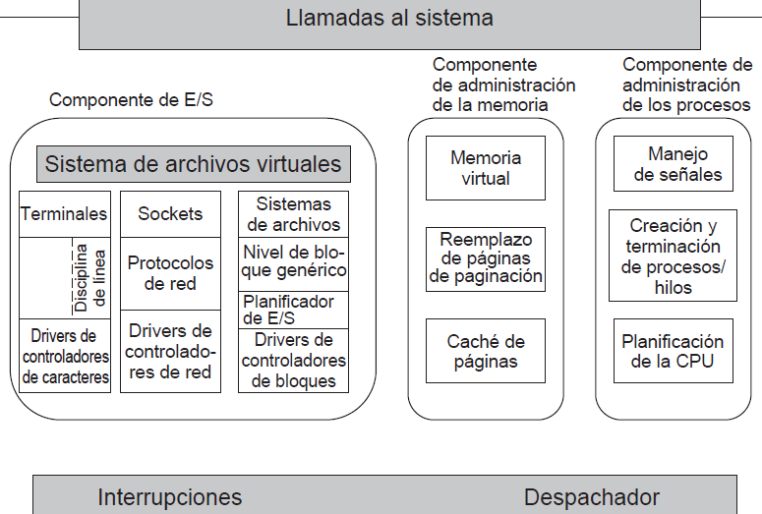
Figura 10-3. Detalle el kernel:

El kernel se posiciona directamente en el hardware y permite las interacciones con los dispositivos de E/S y la unidad de administración de la memoria; además controla el acceso de la CPU a estos dispositivos. Como se muestra en la figura 10-3, en el nivel más bajo contiene manejadores de interrupciones, los cuales son la forma principal de interactuar con los dispositivos, y el mecanismo de despachamiento de bajo nivel.

Breve reseña histórica acerca de la evolución del Kernel de GNU/Linux:
UNIX y Linux tienen una historia larga e interesante, por lo que iniciaremos ahí nuestro estudio. Lo que empezó como el proyecto favorito de un joven investigador (Ken Thompson) se ha convertido en una industria de miles de millones de dólares en la que se involucran universidades, empresas multinacionales, gobiernos y órganos de estandarización internacionales. En las siguientes páginas le indicaremos cómo se ha desarrollado.
UNICS
En las décadas de 1940 y 1950o . El sistema de Thompson funcionaba la minicomputadora PDP-7 . A pesar del pequeño tamaño podía soportar su esfuerzo de desarrollo. pronto se le unió Dennis Ritchie, y más tarde todo su departamento. En esta época ocurrieron dos desarrollos importantes. En primer lugar, UNIX se trasladó de la obsoleta PDP-7 a la PDP-11/20 que era mucho más moderna, y más adelante a la PDP-11/45 y a la PDP-11/70. Estas últimas dos máquinas dominaron el mundo de las minicomputadoras durante casi toda la década de 1970. En 1974, Ritchie y Thompson publicaron un famoso artículo sobre UNIX, más tarde el prestigioso Premio Turing de la ACM (Ritchie, 1984; Thompson, 1984). A mediados de la década de 1980, UNIX se utilizaba ampliamente en minicomputadoras y estaciones de trabajo de ingeniería de una variedad de distribuidores. Ahora que UNIX estaba escrito en C, era mucho más sencillo moverlo (portarlo) a una nueva máquina.
Aunque el grupo de Ritchie y Thompson produjo más tarde una 8ª, 9ª y 10ª edición de UNIX, éstas nunca se pusieron en circulación, ya que AT&T puso todo su esfuerzo de marketing en la versión System V. Sin embargo, se fueron incorporando algunas de las ideas de las ediciones 8, 9 y 10 a la versión System V. En cierto momento, AT&T decidió que quería ser una compañía telefónica y no una empresa de computadoras después de todo, y vendió su negocio de UNIX a Novell en 1993. Después Novell lo vendió a Santa Cruz Operation en 1995. Para entonces era casi irrelevante saber quién era el propietario, ya que todas las principales empresas de computadoras tenían licencias. La Universidad de California en Berkeley fue una de las primeras universidades que adquirieron la versión 6 de UNIX. Con la ayuda de concesiones de la ARPA (Agencia de Proyectos de Investigación Avanzados del Departamento de Defensa de los EE.UU.), Berkeley produjo y liberó una versión mejorada para la PDP-11, El manejo de señales se hizo más confiable. Se introdujo el concepto de las redes, y el protocolo de red que se utilizó (TCP/IP) se convirtió en el estándar por omisión en el mundo de UNIX, y posteriormente en Internet, que está dominada por los servidores basados en UNIX. En 1997 se liberó la versión 2.0 de MINIX, y el sistema base (que ahora incluye el trabajo en red) creció hasta 62,200 líneas de código. Luego el MINIX 3.0, su tamaño del kernel completo se redujo de manera drástica a menos de 4000 líneas de código, algo que un solo programador podía comprender con facilidad. Además, se portaron más de 500 programas populares de UNIX a MINIX 3.0. Después de varios años en 1991, un estudiante finlandés llamado Linus Torvalds decidió escribir otro clon de UNIX conocido como Linux (0.01) su diseño era monolítico en vez de microkernel, y todo el sistema operativo residía en el kernel. La siguiente revisión mayor de Linux fue la versión 1.0, que se liberó en 1994 . incluía un nuevo sistema, archivos con asignación de memoria y una red compatible con BSD, con sockets y TCP/IP. También incluyó muchos nuevos drivers de dispositivos. La siguiente revisión mayor (2.0) se liberó en 1996. Hasta la actualidad Torvalds aún controla el kernel muy de cerca, muchos otros programadores han escrito una gran cantidad de software a nivel de usuario, muchos de los cuales migraron en un principio de las comunidades en línea de MINIX, BSD y GNU. Linux continúa liberando nuevas versiones del kernel del sistema, con modificaciones que implementan las compañías o los propios usuarios, ya que, debemos recordar que el kernel es accesible por todos los usuarios. Para distinguir cual es una distribución “estable” del kernel, debemos fijarnos en los números de versión que contienen. El segundo número que acompaña al normal del kernel nos dirá si es una versión estable, cuando tenemos números pares: 2.6.. Y será una versión inestable o en desarrollo cuando tenemos números impares.
Para ver la versión de compilación del kernel de nuestro sistema operativo, tendremos que colocar el siguiente comando:
uname -a
umane -r
Actualmente Ubuntu dispone de la versión 4.18.0 del kernel, por lo que sabremos que es una versión estable.

b) ¿Cuáles son sus funciones principales?
El kernel constituye el núcleo del sistema operativo. Su función es actuar como interface con el hardware del sistema.
Se encarga de realizar las funciones de más bajo nivel, como son:
Manejo y control de los dispositivos físicos.
Control de interrupciones.
Control de procesos y tiempos.
Control de archivos.
Control de memoria.

c) ¿Cuál es la versión actual?
El kernel Linux, es un monstruo de la programación, compuesto por más de 61.000 archivos y más de 25 millones de líneas de código incluyendo documentación, ayudas, utilidades, etc., aportadas por más de 19.000 personas durante los más de 27 años que lleva disponible. Y la cabeza de los cambios, que no de las aportaciones de código, sigue su creador, Linus Torvalds, con en torno al 3% de commits.
Esto son cifras de 2019, según recogían en Phoronix a mediados del pasado octubre, después de adiciones y retiradas masivas de código a lo largo del tiempo. Estas son estadísticas extraídas del sistema que incorpora GitHub, donde el repositorio del kernel Linux tiene su principal réplica.

Como se puede ver, la imagen no abarca toda la historia de Linux, pero sí bastante: desde la versión 01 lanzada a mediados de 1991 hasta la última registrada en este grafico, Linux 4.19. Cuenta millones de líneas de código, pero lo interesantes es la distinción entre las diferentes áreas del kernel: arquitecturas, controladores, sistemas de archivos…
En definitiva, en la Figura 10-4. nos enseña cómo y dónde ha ido engordando el kernel en todos estos años, o qué versiones han sido las que más contenido han recibido, por ejemplo Linux 4.2, que añadió la fiolera de más de un millón de líneas de código, o más recientemente Linux 4.12.

Última versión estable: | 5.3.6 (info) 11 de octubre de 2019

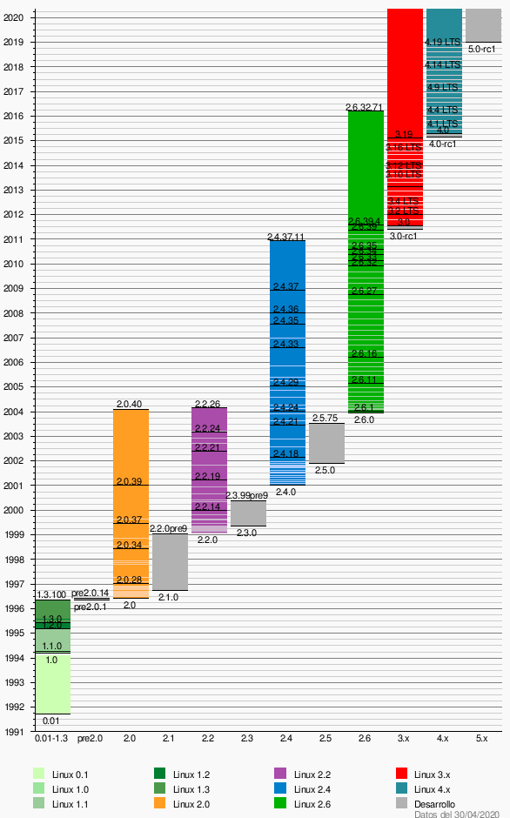
Figura 10-4.

¿Qué versiones existen?
Más allá de haber desarrollado su propio código y de integrar los cambios realizados por otros programas, Linus Torvalds continúa lanzando nuevas versiones del núcleo Linux.
Versión | Fecha²⁵​ | Nota | Ficheros²⁶​ | LoC²⁷​ | MiB
0.01 | 17 de septiembre de 1991 | Initial Public Release | 88 | 8.413 | 0,267
1.0.0 | 13 de marzo de 1994 | Primera versión estable | 561 | 170.581 | 4,633
2.0.0 | 9 de junio de 1996 |  | 2.015 | 716.119 | 21,7
3.0 | 22 de julio de 2011 |  | 36.782 | 13.688.408 | 410,8
4.0 | 12 de abril de 2015 |  | - | - | -
5.0 | 3 de marzo de 2019³⁰​ |  | - | - | -

¿Cómo se las diferencian?
Numeración
La versión del núcleo Linux original constaba de cuatro números. Por ejemplo, asumamos que el número de la versión está compuesta de esta forma: A.B.C[.D] (ej.: 2.2.1, 2.4.13 ó 2.6.12.3).
El número A denota la versión del núcleo. Es el que cambia con menor frecuencia y solo lo hace cuando se produce un gran cambio en el código o en el concepto del núcleo. Históricamente solo ha sido modificado cinco veces: en 2004 (versión 1.0), en 2006 (versión 2.0), en 2011 (versión 3.0), en 2015 (versión 4.0) y en 2019 (versión 5.0).
El número B denota la subversión del núcleo.
Antes de la serie de Linux 2.6.x, los números pares indicaban la versión “estable” lanzada. Por ejemplo una para uso en producción, como el 1.2, 2.4 ó 2.6. Los números impares, en cambio, como la serie 2.5.x, son versiones de desarrollo, es decir que no son consideradas de producción.
Comenzando con la serie Linux 2.6.x, no hay gran diferencia entre los números pares o impares con respecto a las nuevas herramientas desarrolladas en la misma serie del núcleo. Linus Torvalds dictaminó que este será el modelo en el futuro.
El número C indica una revisión mayor en el núcleo.
En la forma anterior de versiones con tres números, esto fue cambiado cuando se implementaron en el núcleo los parches de seguridad, bugfixes, nuevas características o drivers. Con la nueva política, solo es cambiado cuando se introducen nuevos drivers o características; cambios menores se reflejan en el número D.
El número D se produjo cuando un grave error, que requiere de un arreglo inmediato, se encontró en el código NFS de la versión 2.6.8. Sin embargo, no había otros cambios como para lanzar una nueva revisión (la cual hubiera sido 2.6.9). Entonces se lanzó la versión 2.6.8.1, con el error arreglado como único cambio. Con 2.6.11, esto fue adoptado como la nueva política de versiones. Bug-fixes y parches de seguridad son actualmente manejados por el cuarto número dejando los cambios mayores para el número C.

d) Es posible tener más de un Kernel de GNU/Linux.
SI.
El sistema de ficheros real se separó del SO y servicios del sistema a favor de un interfaz conocido como el Sistema de Ficheros Virtual, o VFS. VFS permite a Linux soportar muchos, incluso muy diferentes, sistemas de ficheros, cada uno presentando un interfaz software común a través del VFS. Todos los detalles del sistema de ficheros de Linux son traducidos mediante software de forma que todo el sistema de ficheros parece idéntico al resto del kernel de Linux y a los programas que se ejecutan en el sistema. La capa del sistema de Ficheros Virtual de Linux permite al usuario montar de forma transparente diferentes sistemas de ficheros al mismo tiempo. El sistema de Ficheros Virtual está implementado de forma que el acceso a los ficheros es tan rápido y eficiente como sea posible.
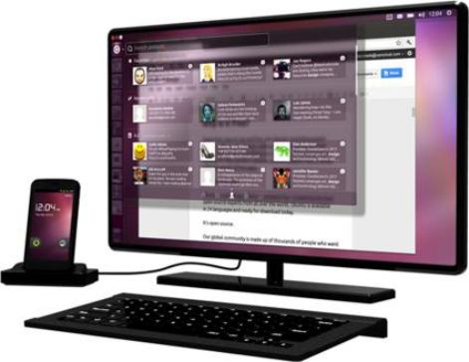
La antememoria o caché más importantes es la llamada Buffer Cache, que está
integrada entre cada sistema de ficheros y su dispositivo de bloque. Tal y como se
accede a los bloques se ponen en el Buffer Cache y se almacenan en varias colas
dependiendo de sus estados. El Buffer Cache no sólo mantiene buffers de datos,
también ayuda a administrar el interfaz asíncrono con los controladores de
dispositivos de bloque.
El sistema de ficheros Ext2 El Segundo sistema de ficheros Extendido de Linux ha sido el que mayor éxito ha cosechado, siendo básico en cualquier distribución de este SO. Su construcción se basa en que los datos son guardados en bloques, los cuales son, en principio, del mismo tamaño, aunque pueden variar de un sistema a otro (ya que esta elección del tamaño se hace al crear el sistema con mke2fs). Cuando se almacena un fichero, se hace de tal forma que ocupe un número entero de bloques.

e) ¿Donde se encuentran ubicados dentro del File System?
Se encuentra ubicados en RAMA: montaje del sistema de ficheros, (Directorio de montaje ETC), este es el encargado de almacenar los archivos de configuración tanto a nivel de componentes del sistema operativo en sí, como de los programas y aplicaciones instaladas a posteriori.

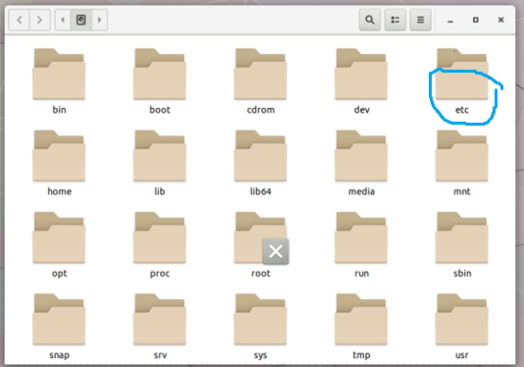

El sistema de archivos de linux Actualmente es normal encontrar un PC con su disco duro con distintas particiones, cada una de ellas con un sistema de ficheros distinta. Esta variedad es debida a que prácticamente cada SO tiene su propio sistema de ficheros, alegando que éste es más rápido y seguro que el resto. Puede que una de las razones por las que Linux ha tenido tanta popularidad, sea por la cantidad de sistemas de ficheros distintos que soporta (FAT16 y FAT32 de Windows, NTFS de WinNT, HPFS de OS/2, ISO 9660 y Joliet, que son los estándares más comunes en CD, etc). El soporte de esta gran cantidad de sistema de ficheros es debido a la interfaz unificada que usa el kernel llamada Virtual File System Switch (VFS) o Virtual File System. Este sistema virtual de ficheros es el encargado de cada proceso pueda manejar información desde los distintos ficheros sin necesidad de saber donde se encuentran, o de saber si pertenecen a un tipo de sistema de ficheros u otro.
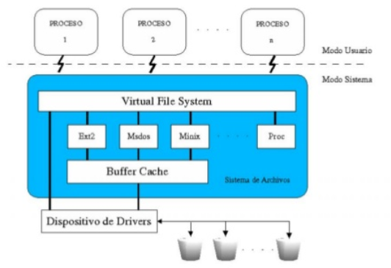

En Linux, como en Unix, a los distintos sistemas de ficheros que el sistema puede
usar, no se accede por identificadores de dispositivo (como un número o nombre
de unidad) pero, en cambio se combinan en una estructura jerárquica de árbol que
representa el sistema de ficheros como una entidad única y sencilla. Linux añade cada sistema de ficheros nuevo en este árbol de sistemas de ficheros cuando se monta. Todos los sistemas de ficheros, de cualquier tipo, se montan sobre un directorio y los ficheros del sistema de ficheros son el contenido de ese directorio.
Este directorio se conoce como directorio de montaje o punto de montaje.
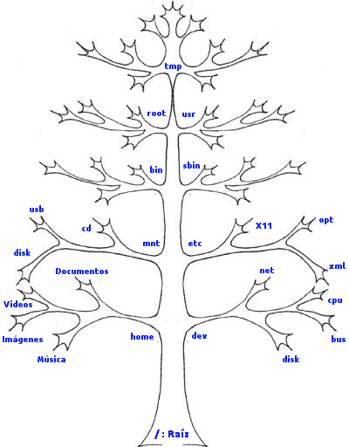
FICHEROS: son los Directorios.
DIRECTORIOS: son las carpetas y archivos.
RAIZ (/): estructura base de todo el sistema de ficheros.
RAMA: montaje del sistema de ficheros. (Directorio de montaje)
Desmontaje: contenido de los Directorios.

f) ¿El Kernel de GNU/Linux es monolítico?
Si . Linux otro clon de UNIX, el cual podría ser un sistema de producción completo con muchas características que no tenía MINIX al principio. La primera versión de Linux (0.01) se liberó en 1991. Tuvo un desarrollo cruzado en una máquina con MINIX y tomó prestadas numerosas ideas de este sistema, desde la estructura del árbol de código fuente hasta la distribución del sistema de archivos. Sin embargo, su diseño era monolítico en vez de microkernel, y todo el sistema operativo residía en el kernel.
Justifique.
Recordemos un poco de Historia MINIX es un clon del sistema operativo Unix, distribuido junto con su código fuente fue desarrollado por el profesor Andrew S. Tanenbaum en 1987. En su primer desarrollo MINIX era MONOLÍTICO, Luego cambio el NUCLEO de MINIX de MONOLÍTICO a MICROKERNEL.
Mas tarde un joven estudiante FINLANDES de origen sueco llamado Linus Torvalds tomo a MINIX en su desarrollo MONOLÍTICO, y lo transformo en lo que hoy todos conocemos como el NUCLEO LINUX.
LINUX lleva la herencia del primer MINIX es por ello que LINUX es un NÚCLEO MONOLÍTICO.
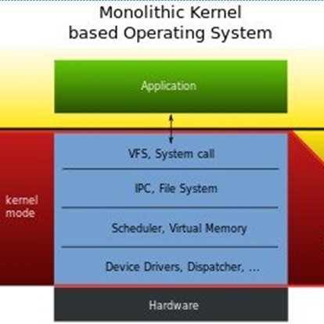
Nucleo Monolitico: Linux un núcleo de decenas de megas y cientos de componentes encerrados dentro de un solo modulo (de ahi el nombre Monolitico). El nucleo se comporta como un solo programa. He aquí el problema que muchas veces ha explicado Linus Torvalds cuando un componente de hardware requiere un parche para su funcionamiento correcto, este puede traer inconveniente a la estructura del resto del Kernel Monolitico. Por este motivo Linus Torvalds prefiere no dar soporte a determinados componentes de Hardware con el fin de conservar el funcionamiento del Kernel Linux.
Microkernel: Hurd y Minix utilizan el modelo de microkernel. Hurd derivado del Mach.
Las principales ventajas de su utilización son la reducción de la complejidad, la descentralización de los fallos (un fallo en una parte del sistema no se propagaría al sistema entero) y la facilidad para crear y depurar controladores de dispositivos .
El MICROKERNEL se comporta como un programa compuesto por mini-programas o modulos que gestionan forma independiente los componentes externo e internos con los cuales interactua el NÚCLEO. Por ejemplo la ejecución de una APLICACIÓN no se vera afectada por la ejecución de un componente del HARDWARE como puede ser un MOUSE , AUDIO ,etc.
El SISTEMA OPERATIVO trabaja e interactua de manera independiente con cada una de los componentes o servicios.

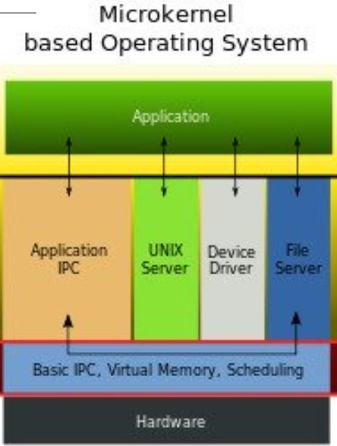
En fin... el nucleo LINUX seguirá como NÚCLEO MONOLÍTICO. Hay muchísimo trabajo ya realizado en el modelo MONOLÍTICO de LINUX . Se perdería mucho tiempo si se creara un LINUX MICROKERNEL. Sera cuestión de ver las novedades que ofrezca DEBIAN en el desarrollo de HURD. Hurd es el acrónimo de «Hird of Unix-Replacing Daemons» (en español: «Hird» de demonios que reemplazan a Unix).

5.- Intérprete de comandos (Shell)
a) ¿Qué es?
Primero, el Shell (o intérprete de línea de comandos) es un módulo que actúa como capa externa entre el usuario y el sistema operativo. Existen varios tipos de Shell los sistemas Linux tienen una interfaz gráfica de usuario, la mayoría de los programadores y usuarios sofisticados aún prefieren una interfaz de línea de comandos, porque es más rápida de utilizar, más poderosa, se extiende con facilidad y no hace que el usuario contraiga una lesión por esfuerzo repetitivo por tener que usar un ratón todo el tiempo. La interfaz de usuario (Shell) de línea de comandos para Linux consiste en un gran número de programas utilitarios estándar. Estos programas se pueden dividir en seis categorías, como se muestra a continuación:
1. Comandos de manipulación de archivos y directorios.
2. Filtros.
3. Herramientas de desarrollo de programas, como editores y compiladores.
4. Procesamiento de texto.
5. Administración del sistema.
6. Misceláneos.
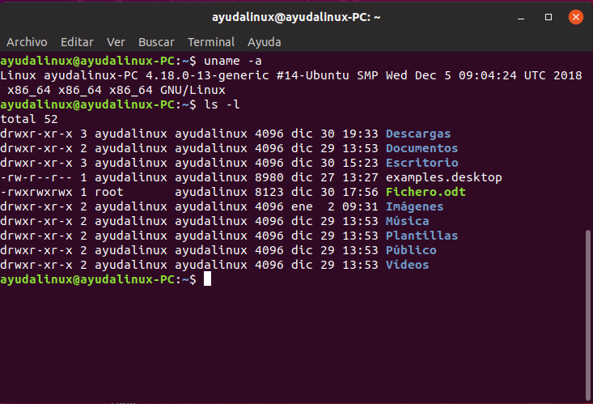

b) ¿Cuáles son sus funciones?
Permite interctuar con el kernel del sistema operativo, es decir, cómo le decimos al ordenador lo que queremos hacer. La mayoría de las Shell de Linux son herramientas gráficas manejadas con el ratón, pero algunas aún emplean una consola de comandos.
c) Mencione al menos 3 tipos de intérpretes de comandos que posee GNU/Linux.
A continuación veremos una breve descripción del bash shell. Este shell se basa en gran parte en el Shell original de UNIX, Bourne Shell, y de hecho su nombre es un acrónimo para SHell vuelto a nacer (Bourne Again SHell). También se utilizan muchos otros Shells (como ksh o csh, por ejemplo), pero bash es el shell predeterminado en la mayoría de los sistemas Linux.
d) ¿Donde se ubican (ruta) los comandos propios y externos al Shell?
Las rutas absolutas señalan la ubicación de un archivo o directorio desde el directorio raíz del sistema de archivos.
Las rutas relativas señalan la ubicación de un archivo o directorio a partir de la posición actual del sistema operativo en el sistema de archivos.
LA SHELL DE COMANDOS
El directorio principal se denomina raíz y se expresa con la barra invertida “ \ ” este es el directorio padre. En este Directorio aparece todo el contenido de esta carpeta.
GESTION DE DIRECTORIOS:
Dir → (interno) lista del contenido de un directorio (“ /s” esto significa desde donde estoy hacia abajo, sirve para buscar)
Cd →(interno) sin parámetros muestra el directorio y la unidad activa en la que estamos.
Tree →(externo) muestra la estructura de directorios y subdirectorios.
Tree [unidad: ][camino][/parámetros]
COMANDOS INTERNOS
Se incluyen dentro del procesador o interprete de comandos y pueden ser ejecutados en cualquier momento.
Comandos internos (builtin commands), por ejemplo: cd, bg, alias, eval, exec, pwd, etc. se ejecutan en el mismo proceso del Shell, sin lanzar un nuevo proceso.
COMANDOS EXTERNOS
Son ficheros ejecutables y están en un directorio y se encuentran en c:\windows\system32, tendrán siempre la misma extensión. PATH es el lugar donde se encuentran los ficheros ejecutables.
Comandos externos, por ejemplo: ls, cat, mkdir, etc. son programas ajenos al shell
cuando se lanzan inician un nuevo proceso se buscan en los directorios indicados en la variable PATH.
En bash: para saber si un comando es externo o interno usar el comando interno type:
$ type cd
cd is a shell builtin
$ type cat
cat is /bin/cat.

e) ¿Por qué considera que el Shell no es parte del Kernel de GNU/Linux?
Shell es un programa independiente del usuario, ejecutado fuera del kernel, que proporciona una interfaz para la interpretación de comandos. Permite la interacción con el sistema mediante la ejecución de comandos en una interfaz de texto (CLI).
Incluso si estás usando solo el entorno gráfico, y nunca has precisado utilizar o ejecutar ningún comando de Linux, el shell está en constante ejecución. Cuando abras la terminal de línea de comandos, verás el shell en pleno funcionamiento.

6.- Comandos (Investigue su funcionamiento y parámetros más importantes):
A. lspci: lista todos los componentes tipo PCI (Peripheral Component Interconnec) como son las tarjetas de red, tarjetas de sonido o tarjetas de televisión.
B. cd:. Con este comando nos podemos mover entre diferentes directorios.
C. at:. Se usa para programar una única tarea en un tiempo específico.
D. ls:. Lista un directorio.
E. touch:. touch - crear o actualizar ficheros
F. pwd:. Muestra la ruta del directorio actual.
G. shutdown: Apagar (Reiniciar Sistema o Cerrar Sesión).
H. head:. Extrae las primeras líneas de un archivo.
I. reboot:. Reiniciar.
J. mount:. Montando un sistema de ficheros.
K. halt:. Apagar el sistema.
L. umount:. Garantiza que toda la información mantenida en memoria por el sistema.
M. find:. Encontrar archivos / buscar fichero.
N. locate:. Busca en la base de datos principal del sistema operativo Linux. Si esa base de datos no se actualiza, incluso los archivos eliminados pueden aparecer en los resultados de búsqueda.
O. write:. Manda un mensaje a la pantalla de un usuario.
P. úname:. imprime información del sistema operativo como la versión del mismo, kernel y detalles del equipo entre otras.
Q. mkfs:. Formatear un sistema de ficheros. (disco/dispositivo).
R. dmesg:. Común a todos los Unix es el comando dmesg, que muestra el terminal contenido de el hardware, con una lista con los mensajes del kernel.
S. who:. Muestra los usuarios actuales del sistema.
T. lsusb: Enumera todos los dispositivos de USB.
U. ifconfig:. Muestra la configuración del dispositivo de red.
V. man:. Muestra el manual del comando que le indiquemos.
W. less:. Ve el contenido de los archivos.
X. cat:. Concatenar archivos e imprimirlos en la salida estándar.
Y. su:. Cambia de usuario.
Z. grep:. Busca cierto patrón en un archivo, (texto en un archivo).

Fin.

